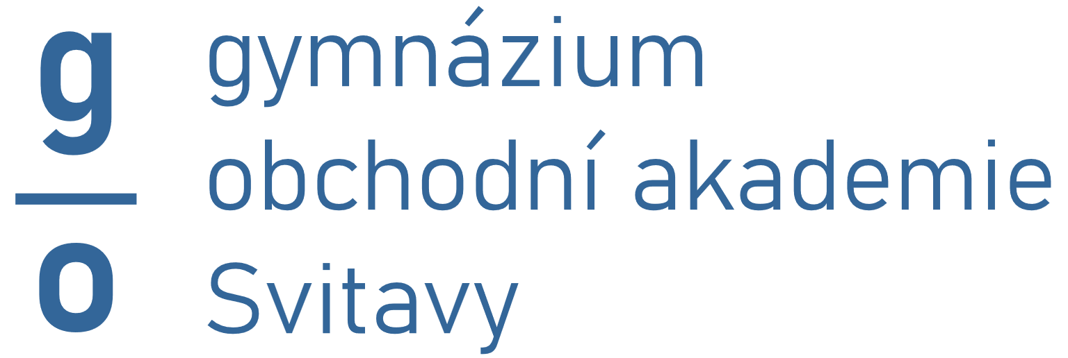

**DEN OTEVŘENÝCH DVEŘÍ**

**17. října, 21. listopadu 2024**

**a 28. ledna 2025**

**vždy od 14:00 do 17:00**

**Uchazeči si prohlédnou školu a budou jim poskytnuty informace o studiu.**

**Škola plánuje pro školní rok 2025/2026 přijímat ke studiu 1 třídu do každého oboru školy: osmileté gymnázium (30 žáků), čtyřleté gymnázium (30 žáků) a čtyřletá obchodní akademie (30 žáků).**

**Den otevřených dveří probíhá v budově gymnázia pro uchazeče o gymnaziální obory a v budově obchodní akademie o studium oboru obchodní akademie.**